Integral Varejo | Como suspender produtos para compra

Caminho:
cadastros basicos / produtos / suspender produtos

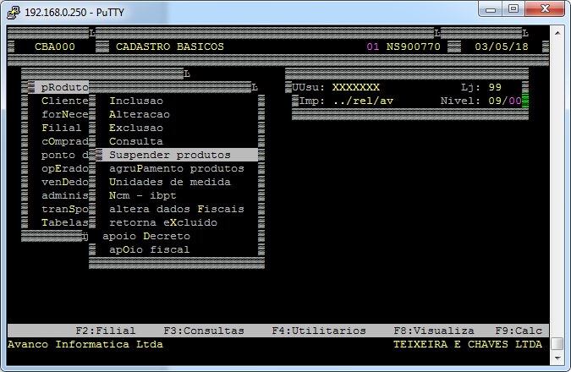
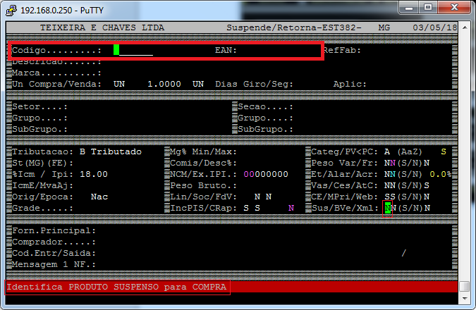

Código/EAN : Nesses campos deve informar o código interno do produto ou o código EAN.
Sus/Bve/Xml: Deve informar no primeiro parâmetro S para bloquear e N para desbloquear

